防灾科技学院大学生创新创业训练项目

申 报 书

所属系别 | 灾害信息工程系
项目名称 | 超市人流追踪系统
项目类型 | √ 创新训练项目
项目类型 | □ 创业训练项目
项目类型 | □ 创业实践项目
项目负责人 | 张犁
指导教师 | 张兵
起止时间 | 2015年5月-2016年5月

防灾科技学院教务处制
2015年5月
填 写 须 知

一、项目分类说明：
1.创新训练项目是本科生团队，在校内导师指导下，自主完成创新性实验方法的设计、设备和材料的准备、实验的实施、数据处理与分析、总结报告或论文撰写等工作。
2.创业训练项目是本科生团队，在校内导师指导下，团队中每个学生在项目实施过程中承担一个或多个具体的角色，通过编制商业计划书、开展可行性研究、模拟企业运行、进行一定程度的验证试验，撰写创业报告等工作。
3.创业实践项目是学生团队，在学校导师和企业导师共同指导下，采用前期创新训练项目（或创新性实验）的成果，提出一项具有市场前景的创新性产品或者服务，以此为基础开展创业实践活动。申报该类项目需额外提交企业导师合作指导协议书作为附件。
二、申报书请按顺序逐项填写，填写内容必须实事求是，表达明确严谨。空缺项要填“无”。
三、申请参加大学生创新创业训练计划项目团队的人数含负责人在内不得超过5人，每人最多可参与2项。
四、填写时可以改变字体大小等，但要确保表格的样式没有被改变；填写完后用A4纸张双面打印，不得随意涂改。
七、申报过程有不明事宜，请与教务处实践教学科科联系和咨询。

申报人基本情况
1 |  | 姓 名 |  | 张犁 |  |  |  | 性别 |  | 男 |  |  | 出生年月 |  | 930711 |  |  |  |  |  |  | 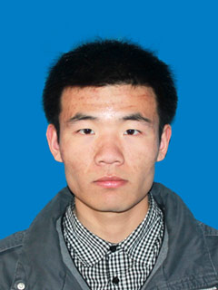
 |  | 系 别 |  | 灾害信息工程系 |  |  |  |  |  | 班级 |  |  | 1250423
 |  | 联系电话 |  | 18333648737
 |  | E－mail |  | zhangli2946@gmail.com |  |  |  |  |  |  |  |  |  |  | QQ |  |  | 294638057
2 |  | 姓 名 |  | 贾梦林 |  |  |  | 性别 |  | 女 |  |  | 出生年月 |  | 931201 |  |  |  |  |  |  | 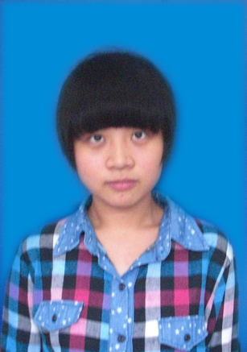
 |  | 系 别 |  | 灾害信息工程系 |  |  |  |  |  | 班级 |  |  | 1250423
 |  | 联系电话 |  | 13290663226
 |  | E－mail |  | 702372652@qq.com |  |  |  |  |  |  |  |  |  |  | QQ |  |  | 702372652
3 |  | 姓 名 |  | 许思磊 |  |  |  | 性别 |  | 男 |  |  | 出生年月 |  | 930324 |  |  |  |  |  |  | 
 |  | 系 别 |  | 灾害信息工程系 |  |  |  |  |  | 班级 |  |  | 1250422
 |  | 联系电话 |  | 15652624162
 |  | E－mail |  | 510729471@qq.com |  |  |  |  |  |  |  |  |  |  | QQ |  |  | 510729471
4 |  | 姓 名 |  | 刘武芳 |  |  |  | 性别 |  | 男 |  |  | 出生年月 |  | 9408 |  |  |  |  |  |  | 
 |  | 系 别 |  | 灾害信息工程系 |  |  |  |  |  | 班级 |  |  | 1250421
 |  | 联系电话 |  | 18333633893
 |  | E－mail |  | Liuwufang96@163.com |  |  |  |  |  |  |  |  |  |  | QQ |  |  | 1254703825
3 |  | 姓 名 |  | 王立杰 |  |  |  | 性别 |  | 男 |  |  | 出生年月 |  | 199408
 |  | 系 别 |  | 灾害信息工程系 |  |  |  |  |  | 班级 |  |  | 1350423
 |  | 联系电话 |  | 18337377897
 |  | E－mail |  | 1192627054@qq.com |  |  |  |  |  |  |  |  |  |  | QQ |  |  | 1192627054
指导教师基本情况
姓 名 |  |  | 张兵 |  |  |  | 性别 |  | 男 |  |  | 最高学历/学位 |  |  |  |  | 硕士研究生（在读博士）
职 称 |  |  | 讲师 |  |  |  | 职务 |  |  |  |  | 所在单位 |  |  |  | 灾害信息工程系
联系电话 |  |  | 13513014517 |  |  |  |  |  | E－mail |  |  | zhangbing@cidp.edu.cn
近一年内是否给本科生授课 |  |  |  |  |  |  | 是 |  | 课程名称 |  |  | 计算机组成原理
近3年指导毕业设计(论文)情况
年均指导学生人数 |  |  |  |  |  | 24 |  |  |  |  | 共获校级优以上学生人数 |  |  |  |  |  |  |  | 2
近5年科研项目情况
序  号 | 项目名称/来源/起止时间/第几完成人 |  |  |  |  |  |  |  |  |  |  |  |  |  |  |  |  |  |  |  | 经费  (万元)
1 | 基于物联网的地震救援物资调配系统的研究/防灾减灾青年基金/2011.9-2013.6/1 |  |  |  |  |  |  |  |  |  |  |  |  |  |  |  |  |  |  |  | 3
 | 地震救援中应急物联网网关的研发/廊坊市科技厅/2013.11—2014.12/1 |  |  |  |  |  |  |  |  |  |  |  |  |  |  |  |  |  |  |  | 1
2 | 基于IPv6的物联网在震后应急救援中的应用与研究/河北省教育厅/2012.6-2014.6/2 |  |  |  |  |  |  |  |  |  |  |  |  |  |  |  |  |  |  |  | 5
3 | 中国地震前兆台网数据交换平台实现技术研究/中国地震局/2011.7-2013.7/2 |  |  |  |  |  |  |  |  |  |  |  |  |  |  |  |  |  |  |  | 5
4 | 地震烈度速报中传感网络时延与能耗研究/中国地震局/2010.7-2012.7/5 |  |  |  |  |  |  |  |  |  |  |  |  |  |  |  |  |  |  |  | 3
近5年教学改革项目情况
序  号 | 项目名称/来源/起止时间/第几完成人 |  |  |  |  |  |  |  |  |  |  |  |  |  |  |  |  |  |  |  | 经费  (万元)
1 | 计算机类不同专业《计算机组成原理》课程教学内容设置的研究/2010.6-2011.6/第1完成人 |  |  |  |  |  |  |  |  |  |  |  |  |  |  |  |  |  |  |  | 0.15
2 | 物联网工程专业人才需求与职业定位的研究/2010.6-2011.6/第2完成人 |  |  |  |  |  |  |  |  |  |  |  |  |  |  |  |  |  |  |  | 0.15
3 | ASP.NET Web应用程序设计精品教材建设/防灾科技学院教研项目/2009年5月－2010年9月/第5完成人 |  |  |  |  |  |  |  |  |  |  |  |  |  |  |  |  |  |  |  | 0.2
4 | 数据库原理与应用精品教材建设/防灾科技学院教研项目/2009年5月－2010年9月/第5完成人 |  |  |  |  |  |  |  |  |  |  |  |  |  |  |  |  |  |  |  | 0.2
校外导师基本情况
姓 名 |  |  |  |  |  |  | 性别 |  |  |  |  | 最高学历/学位
职 称 |  |  |  |  |  |  | 职务 |  |  |  |  | 所在单位
联系电话 |  |  |  |  |  |  |  |  | E－mail
项 目 内 容
项目名称 |  |  | 超市人流追踪系统 |  |  |  |  |  |  |  |  |  |  | 申报经费(元) |  |  |  |  |  | 13400
是否有依托项目 |  |  |  |  | 是 | 依托项目名称 |  |  |  |  | 地震救援中应急物联网网关的研发
项目简介
在大型商场超市的布局中，科学规划和引导顾客购物走动的路线，可为商家创造更多的产品曝光量，进而提升购买量；在恰当的位置布设促销展位可以吸引更多顾客的眼球，带动购买；商品的陈设组合可以使得增强顾客的购买动机，进而拉动消费。
然而在大中超市卖场中，布局规划、促销点设立、商品陈设完全靠管理者的经验所决定，没有充分的科学依据和统计学结论支撑。
我系统因此而形成创意。

二、系统总体方案
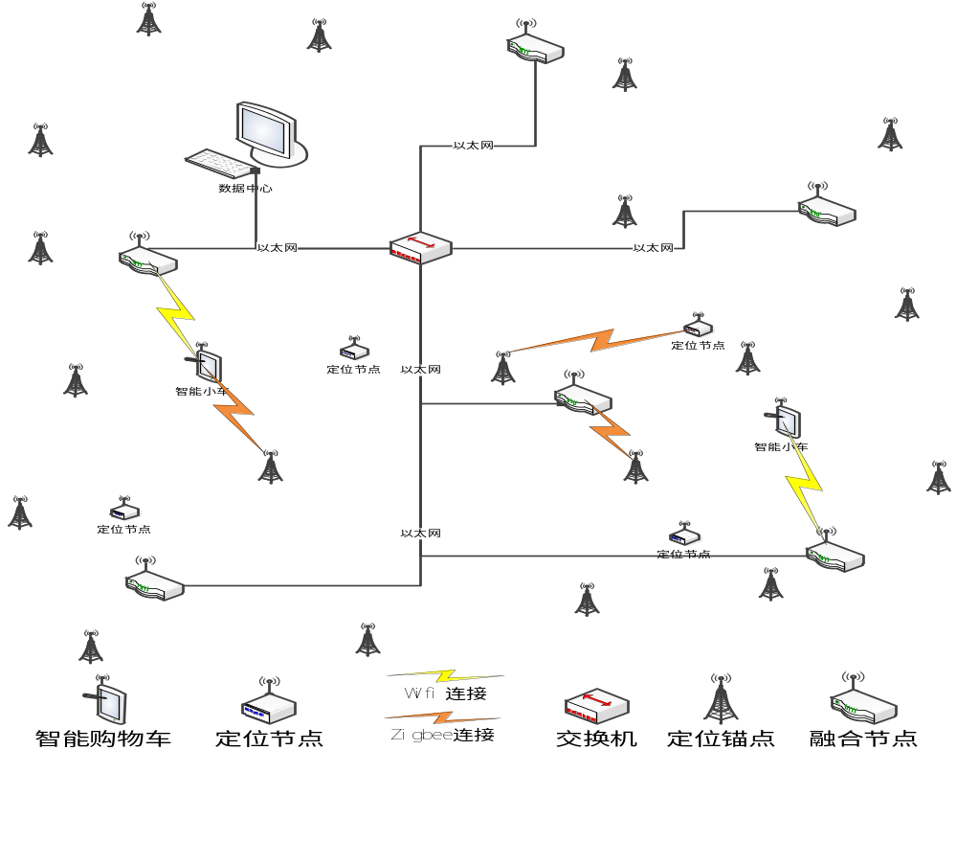
图1 方案图

三、系统架构
系统架构如图2所示。
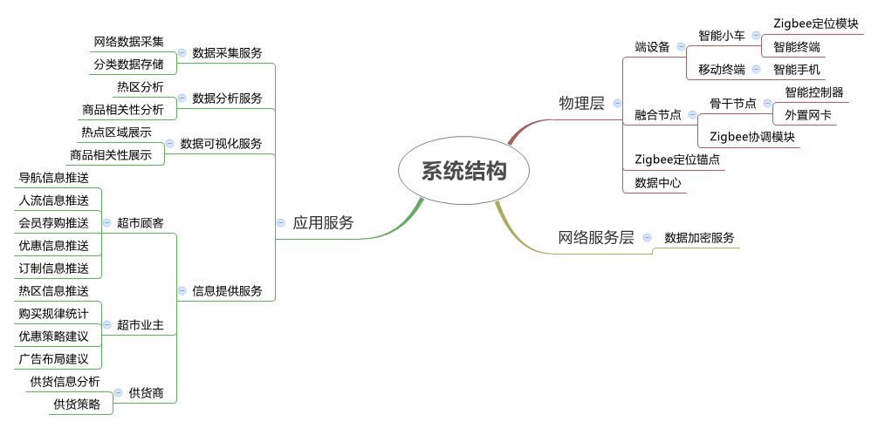
图2 系统结构图

四、系统创新点

整个系统以嵌入式设备为端系统，对客户的流动方向进行定位，通过节点云进行计算分析够了客户行动轨迹，由以太网传输至服务器，在服务器端对收集到的数据进行加工。
从海量的数据中发掘出商品之间的相关性，人流热区在超市中的分布等重要信息。进而提供更合理的货架、广告导视摆放建议，同时为广告推送，购买预测留接口。

两网融合技术：
Zigbee节点通过串口协议与智能控制器通信，交换数据和控制命令。将Wifi网络和Mesh网络有机结合为一个整体。

申请理由
团队特点：
- 我小组成员学习能力较强
- 熟悉C/C++开发流程
- 了解单片机/嵌入式设备特点
- 对单片机/嵌入式设备的工作方式，硬件结构有着强烈的兴趣和研究热情。
- 学科知识有广度有深度
- 有梦想有激情

前期准备：
- 熟练IAR单片机开发环境
- 研究了相关socket通信原理和知识
- 实践了相关单片机通信协议
- 参阅了相关数据挖掘算法
- 实地了解了商场超市对相关信息的顾客货品信息的需求
- 查阅参考了相关文献，研究学习了已有的实验成果
- 完成了相关的理论设计。
- 先期进行了相关技术细节的实验。

项目方案（计划、技术路线、人员分工等）
需求分析：
小组所有成员一起讨论。确定硬软件规格。
方案设计：
包括传感节点程序、嵌入式网关程序、电脑server端程序。
由张犁、许思磊、贾梦林共同完成。
系统实现：
许思磊负责server程序。
张犁负责传感节点程序，网关配置，网关应用程序。
系统优调测试：
实验室优调测试：对系统应用层功能进行性能测试，包括网站、客户端、移动端服务的响应速度，准确性，资源占用。
实地优调测试：小组成员携带设备抵达某超市测试现场，在真实环境下测试传感网功能的各项性能参数，包括组网传输的误码率，传输时延，系统功耗等。
记录系统参数，以进一步进行调整，达到项目预期要求。
撰写相关文档：
由系统各模块负责人独立撰写，贾梦林负责将文档汇总、编制。

项目特色与创新点：
- 在依托项目的基础上做了大幅的改进：使用嵌入式linux操作系统代替老旧过时wince操作系统、使用当前流行的Qt开发框架代替原有MFC开发框架、使用sqlite(嵌入式网关使用)/mysql(server程序使用)代替sqlserver以适应项目需要。
- 单片机选用传统8051系列是单片机入门开发经典款型，有利于以后单片机方面学习、嵌入式网关选用ARM Cortex-M3系列是当前最流行的嵌入式设备平台，紧跟业界发展方向。
- 通过server服务器上开放API为其他于此相关的应用开发提供数据源。
- 硬件方面尝试突破zigbee协议传输的功耗与距离瓶颈。
- 软件方面结合socket网络编程、数据库编程、移动终端开发、网站开发等多项技术，对项目成员综合提升有很大帮助。
- 云计算（分布式计算）是目前炒得非常火的概念，然而真正能实现的是IT业少数寡头。我们通过树莓派这种高性能的嵌入式控制器，组织出一个简单的雏形，并在这个模型上进行了简单的数据运算、信息处理。
- 融合Zigbee与Wifi两种网络
通过硬件连接的研究将两种网络融为一体，实现了Zigbee消息的透明传输。

项目进度安排：
2015年6月-7月：系统需求分析。
2015年7月-9月：系统分析与设计
2015年9月-2016年3月：系统实现
2016年3月-5月：系统优调、实地现场测试。
2016年5月-6月：撰写相关报告

项目经费使用计划（总计13400元）：
- 设备费及试制耗材费（总计10000元）
1.1单片机实验板 200元×5套
1.2传感器模块 200元×15套
1.3 zigbee通信模块 100元×20套
1.4嵌入式网关实验板 2000元×1套
1.5 GPS定位模块 100元×10套
1.6试制耗材 1000元

- 书籍文印费（总计1000元）
2.1书籍400元
2.2文档打印 600元

- 交通费 （总计2400）
系统调试及测试租车费用600元/次×4次

项目完成预期成果（论文级别、专利、设计、产品、服务；创新实践项目需说明公司规模、营业额等）
- 项目研究报告
- 学术论文2-3篇
- 系统应软件成果（硬件一套、软件一款）
- 项目所有文档一册

实施项目的主要场所 | 序号 | 场所名称 | 地点
实施项目的主要场所 | 1 | 实验室 | 北校实验楼508
实施项目的主要场所 | 2 | 现场测试 | 校园
实施项目的主要场所 | 3 | 实地环境测试 | 校外
项目负责人(签字)

年 月 日
指导教师意见

年 月 日
推荐教师意见

年 月 日
系领导意见：

系工作小组组长（签字） （公章）
年 月 日
学院意见

学院领导组组长（签字） （公章）
年 月 日

